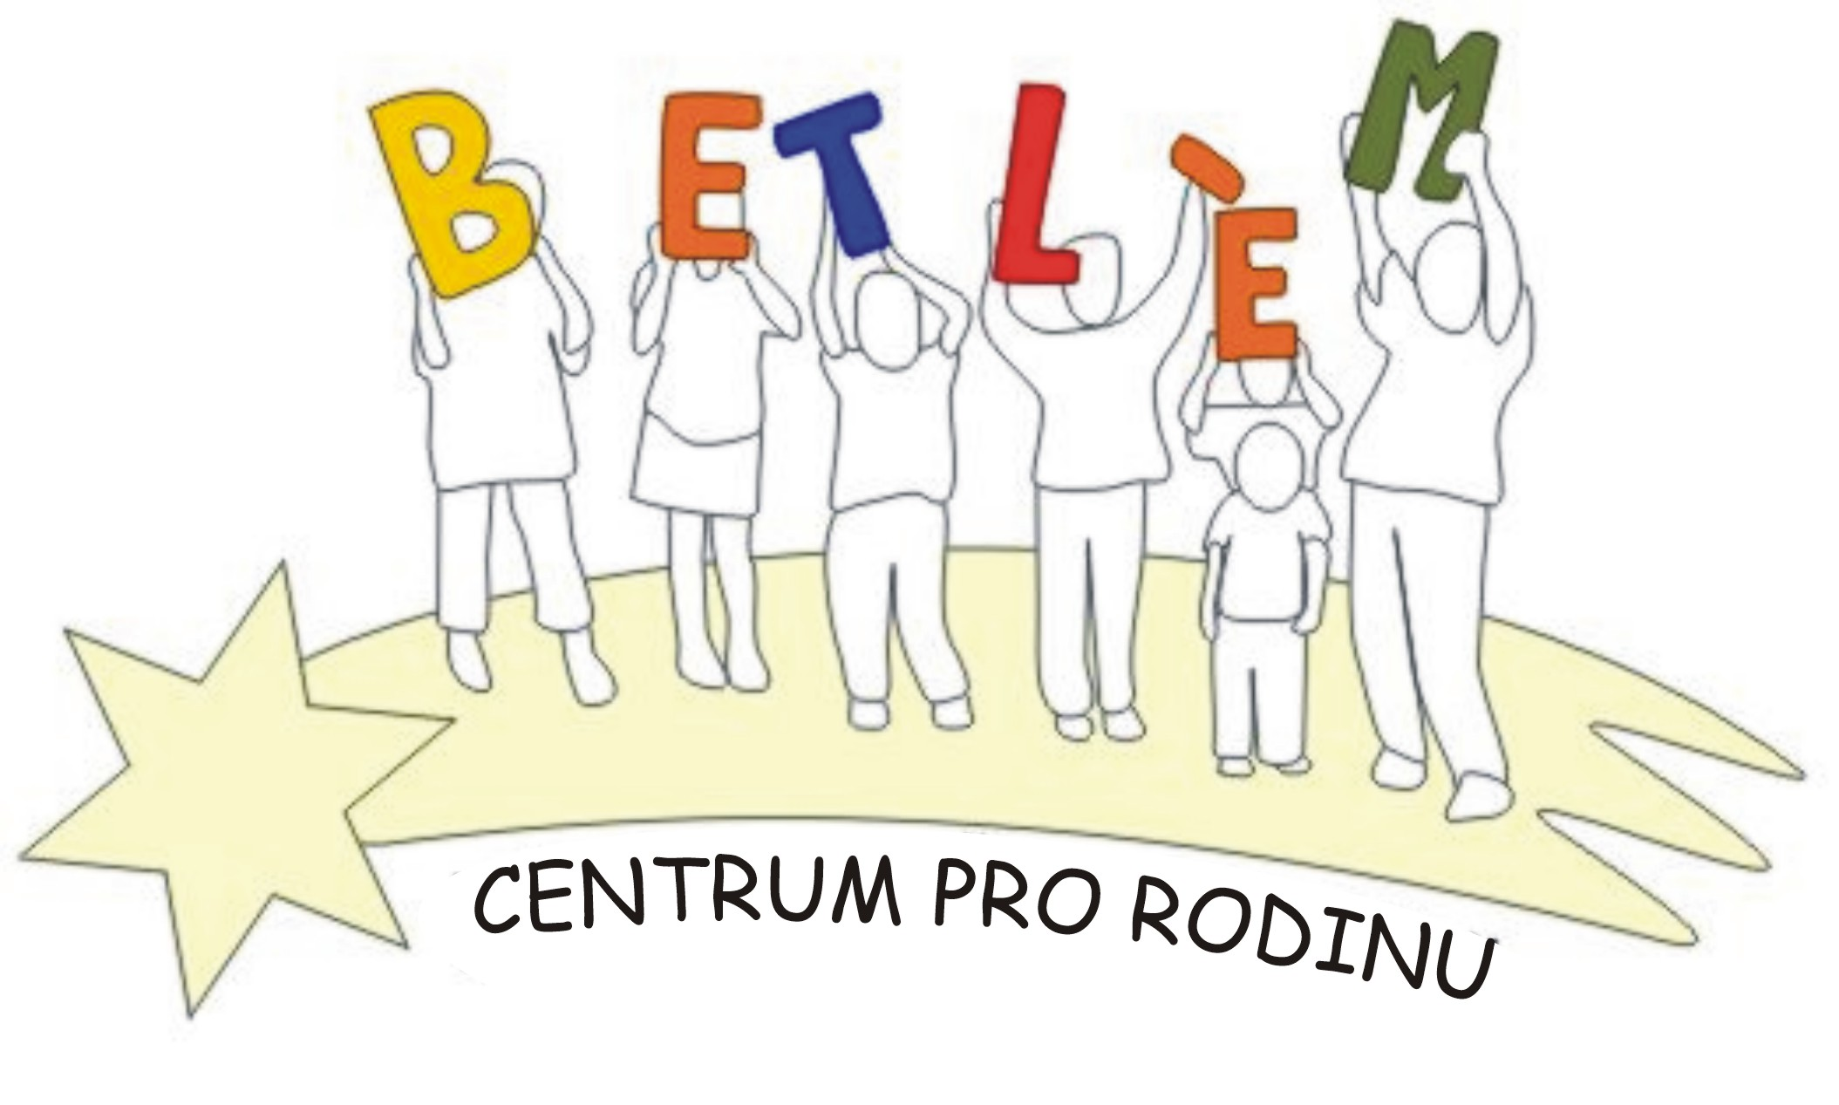

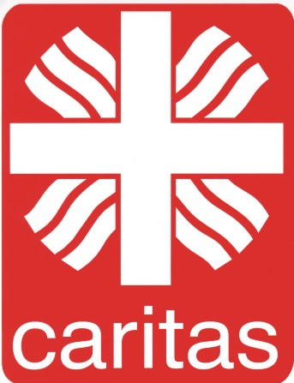

Program na listopad 2014
KLUB BETLÉM je sociálně aktivizační služba, poskytující: 1. Základní sociální poradenství, 2. Pomoc při uplatňování práv, 3. Pomoc při obstarávání osobních záležitostí, 4. Zprostředkování kontaktu se společenským prostředím, 5. Volnočasové aktivity, 6. Právní poradenství.

PROVOZ KLUBU BETLÉM

3.11.pondělí  Beroun | 15:00-17:00 | Tisk na látku – chceš opravit tričko, nebo mikinu?
5.11.středa  Lochovice | 14:00 – 16:00  16:00 – 17:00 | Skládáme origami z barevných papírů  Beseda s logopedem – prevence špatné výslovnosti
10.11.pondělí  Beroun | 15:00-17:00 | Pojďme si vyrobit papírové draky
12.11.středa  Lochovice | 11:00 – 13:00 | Právní poradna – právník zdarma poradí v právních otázkách (každý měsíc každou druhou středu)
12.11.středa  Lochovice | 14:00 – 16:00 | Tvoříme ozdobičky z těsta
17.11.pondělí  Beroun | 15:00-17:00 | Pouštíme draky (v případě nepřízně počasí si budeme hrát a tvořit z papíru)
19.11.středa  Lochovice | 14:00 – 16:00 | Výroba adventních kalendářů
24.11.pondělí  Beroun | 15:00 - 17:00 | Výroba adventních věnců
26.11.středa  Lochovice | 14:00 – 16:00 | Výroba adventních věnců a svícnů

Aktivity pro děti a rodiče:
Keramika (Lochovice) úterý 14:00 – 16:00 50,- Kč/lekce
Anglický jazyk (Beroun) úterý, čtvrtek 17:00 – 18:00, 18:00 – 19:00, Lektor Ing. Borská 724700351, 311624140
Anglický jazyk (Beroun) pondělí, úterý, středa, Lektor Stephen Begley, kontakt pí. Papežová 776773442
PC kurz (Beroun) pondělí, úterý, středa, kontakt pí. Podlahová 733741264
Doučování (Beroun) čtvrtek 13:30 – 17:00 , Mgr. Šimandlová

Azylový dům sv. Josefa v Lochovicích:
Každé pondělí – speciálně pedagogická poradna
Každý druhé pondělí – psychologická poradna
5. 11., 19. 11. 2014 – 15:00 - 18:00 logopedická poradna

